**GF—2008—0410**

国内快递服务协议

1. 快递详情单是本协议的组成部分。本协议自寄件人、快递服务组织收寄人员在快递详情单上签字或盖章后成立。
2. 快递服务组织依法收寄快件，对信件以外的快件按照国家有关规定当场验视，对禁寄物品和拒绝验视的物品不予收寄。向寄件人提供自快件交寄之日起一年内的查询服务。
3. 寄件人不得交寄国家禁止寄递的物品，不得隐瞒交寄快件的内件状况，应当依照相关规定出示有效证件，准确、工整地填写快递详情单。
4. 快递服务组织在服务过程中造成快件延误、毁损、灭失的，应当承担赔偿责任。双方没有约定赔偿标准的，可按照相关法律规定执行。既无约定也无相关法律规定的，从快递服务标准规定。快递服务组织有偿代为封装的，承担因封装不善造成的延误、毁损、灭失责任。
5. 寄件人违规交寄或填单有误，造成快件延误、无法送达或无法退还，或因封装不善造成快件延误、毁损、灭失的，由寄件人承担责任。
6. 快递服务组织可以与寄件人约定送达时间，没有约定的从快递服务标准规定。快递服务组织将快件送达收件人，登记收件人有效证件号，经收件人签章，视为送达。收件人是单位的，由单位收件人员签章，加盖该单位收发章，视为送达。
7. 免责事由从法律法规规定，未尽事宜可由协议双方另行商定。

1

国内快递详情单

EXPRESS WAYBILL

快递服务组织名称、标识 条形码或编号位置

Express Service Provider Name & Logo Barcode or Waybill No.

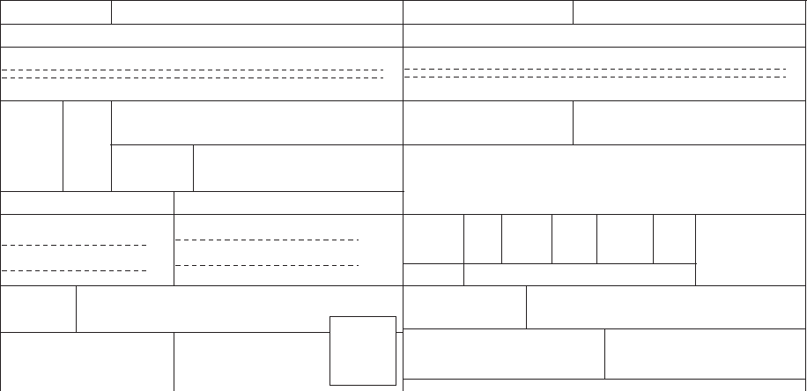寄件人姓名： FROM

单位名称COMPANY NAME

寄件地址ADDRESS

联系电话（非常重要） PHONE(VERY IMPORTANT)

收件人姓名TO

单位名称COMPANY NAME

收件地址ADDRESS

联系电话（非常重要） PHONE(VERY IMPORTANT)

用户代码 邮政编码 □□□□□□

CUSTOMER CODE POSTAL CODE

如系物品，请据实填写内件名称及数量。如需保价，请据实申报保价金额

城市 邮政编码 □□□□□□

CITY POSTAL CODE

文 件 □ DOCUMENT

物 品 □ PARCEL

并交纳保价费。

PLEASE SPECIFY THE CONTENTS AND AMOUNT OF THE PARCEL DECLARE VALUE FOR CARRIAGE AND PAY THE APPROPRIATE CHARGE.

保价□

重量 千克

WEIGHT KG

体积 长 × 宽 × 高 = 厘 米 3

VOLUME L × W × H = CM3

内件品名

DECLARING A VALUE FOR CARRIACE

保价金额：万 仟 佰 拾 元（大写）

DECLARED VALUE FOR CARRIAGE 付款方式 现金 □ 协议结算 □

MEANS OF PAYMENT CASH AGREEMENT

数 量

NAME OF CONTENTS

AMOUNT

资 费CHARGE

费用总计TOTAL

加急费URGE

NCY ¥ SURCH ARGE

包装费PACKA ¥ GING

FEE

保价费CHARGE FOR ¥

DECLARED VALUE

1% □ 2% □ 3% □ 商定 AGREEMENT □

特别声明SPECIAL STATEMENT

寄件人签名：

非禁寄品 □ 易碎 □ 加急 □ 其他 □ NON-PROHIBITED FRAGILE URGENT OTHERS ARTICLES

收寄单位业务专用章Business Seal

非保价快件赔偿限额COMPENSATION LIMITS FOR ARTICLES WITHOUT DECLARED VALUE

收件人签名：

RECEIVER'S SIGNATURE：

资费 2 倍 □ 资费 5 倍 □ 商定 □ CHARGE×2 CHARGE×5 AGREEMENT

代签人签名：

AUTHORIZED SIGNATORY：

SENDER'S SIGNATURE

Y 年 M 月 D 日 H 时

收寄人员签章：

ACCEPTED BY（SIGNATURE）

of the express service provider

Y 年 M 月 D 日 H 时证件： 证件号：

ID： ID NO.：

备注 REMARKS

Y 年 M 月 D 日 H 时证件： 证件号：

ID： ID NO.：

单号位置 填写本单前，务请阅读背面快递服务协议！您的签名意味着您理解并接受协议内容。

YOUR SIGNATURE INDICATES YOU HAVE READ, FULLY UNDERSTAND AND ACCEPT THE“DOMESTIC EXPRESS SERVICE AGREEMENT” ON THE BACK OF THIS FORM.